**Wytyczne dotyczące wyglądu i ustawienia tablic informacyjnych**

Wzór tablicy informacyjnej:

*Dofinansowanie ze środków budżetu państwa*



Edytowalny wzór projektu w formacie PSD jest dostępny na stronie internetowej podkarpackiego urzędu wojewódzkiego <https://rzeszow.uw.gov.pl/konkursy/senior-wyniki/>

Zalecenia graficzne

Geometria tablicy:

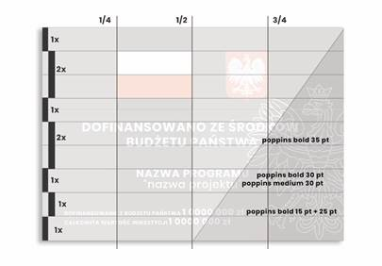

Rozbarwienie CMYK:

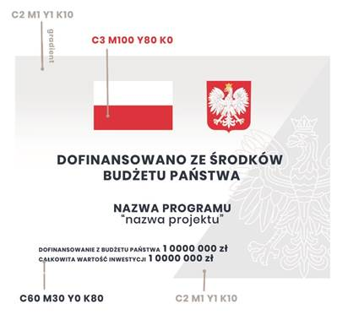

Jaki rozmiar powinna mieć tablica informacyjna?

Minimalny rozmiar tablicy informacyjnej to 80 cm x 120 cm, jednak wielkość tablicy powinna zależeć też od charakteru projektu i lokalizacji tablicy.

○        Informacje na tablicy powinny być widoczne i czytelne dla odbiorców.

○       Jeżeli tablica jest położona w znacznej odległości od miejsca, gdzie mogą znajdować się odbiorcy, to jej powierzchnia powinna być odpowiednio większa, tak aby wszyscy mogli łatwo zapoznać się z jej treścią.

Krój pisma:

Fond Poppins wykorzystany w tablicach dostępny pod linkiem <https://fonts.adobe.com/fonts/poppins>)

Kiedy należy umieścić tablicę informacyjną?

Tablicę informacyjna należy umieścić w momencie rozpoczęcia inwestycji. Jeżeli projekt rozpoczął się przed uzyskaniem dofinansowania, tablica powinna stanąć bezpośrednio po podpisaniu o dofinansowaniu, jednak nie później niż dwa tygodnie od tej daty.

Gdzie umieścić tablicę informacyjną?

Tablicę informacyjną należy umieścić w miejscu realizacji projektu.

○        Należy wybrać miejsce dobrze widoczne i ogólnie dostępne, gdzie największa liczba osób będzie miała możliwość zapoznać się z treścią tablicy.

○        Jeśli  prowadzone są prace budowalne w kilku lokalizacjach, należy ustawić kilka tablic w kluczowych dla projektu miejscach.

○        W przypadku inwestycji liniowych (takich jak np. drogi, koleje, ścieżki rowerowe etc.) należy przewidzieć ustawienie przynajmniej dwóch tablic informacyjnych na odcinku początkowym i końcowym.

○        Tablic może być więcej w zależności od potrzeb. Należy zadbać o to, aby tablice nie zakłócały ładu przestrzennego, a ich wielkość, lokalizacja i wygląd były zgodne  
 z lokalnymi regulacjami lub zasadami dotyczącymi estetyki przestrzeni publicznej  
 i miast oraz zasadami ochrony przyrody.

Dodatkowe obowiązki beneficjenta

○        Tablica informacyjna powinna być wyeksponowana przez okres trwania prac aż do zakończenia projektu.

○        Beneficjent środków publicznych powinien dbać stan techniczny tablicy informacyjnej i o to, aby informacja była cały czas wyraźnie widoczna.

○        Uszkodzoną lub nieczytelną tablicę beneficjent powinien wymienić lub odnowić.

**Wytyczne dotyczące informacji zamieszczanych**

**na stronie internetowej Beneficjenta**

Co powinna zawierać informacja na stronie internetowej ?

Informacja na stronie internetowej powinna zawierać:

○        Flagę i Godło Polski (plik graficzny w załączeniu),

○        Informacje o dofinansowaniu ze środków budżetu państwa

○        nazwę programu,

○        nazwę projektu,

○        kwotę dofinansowania,

○        całkowitą wartość inwestycji.

W jakiej części serwisu zamieścić informacje?

Informacje o inwestycji powinny być zamieszczone w zakładce / podstronie przeznaczonej specjalnie dla projektów realizowanych ze środków budżetu państwa. Dostęp do ww. zakładki / podstrony powinien być możliwy ze strony głównej serwisu i odpowiednio wyeksponowany.

Jakie informacje powinny się znaleźć w krótkim w opisie projektu?

Informacja na stronie internetowej musi zawierać cele projektu oraz planowane efekty. Dodatkowo rekomendujemy zamieszczanie zdjęć i grafik, materiałów audiowizualnych oraz harmonogramu projektu prezentującego jego główne etapy i postęp prac.